INSTITUTO INFNET
Pós-Graduação em Engenharia de Dados e Big Data
PROJETO 2

Aluno: Willon Ferreira da Silva
Data: Outubro de 2026

1. Introdução
Neste trabalho, construí um lakehouse no Databricks seguindo a arquitetura Medallion (Bronze, Silver e Gold) para uma base de matrículas de alunos. Os dados chegam de uma fonte externa (endpoint HTTP que retorna CSV), são capturados pelo Auto Loader, validados com expectations, atualizados com CDC (SCD tipos 1 e 2) e publicados em uma camada Gold modelada em esquema estrela.
O pipeline foi feito com o Lakeflow Declarative Pipelines, novo nome do Delta Live Tables (DLT), usando a API Python from pyspark import pipelines as dp. Todas as tabelas são Delta e ficam registradas no Unity Catalog, no catálogo projeto2.

1.1 Objetivos
- Ingerir arquivos CSV de forma incremental e escalável com Auto Loader.
- Isolar registros inválidos em uma tabela de quarentena, sem perder dados.
- Manter o histórico dos alunos com CDC e SCD tipo 2 na Silver.
- Publicar uma Gold pronta para consumo analítico, com controle de acesso e mascaramento de dados pessoais.
- Otimizar o layout físico das tabelas (particionamento, Z-Order e compactação) e monitorar a execução.

1.2 Dataset
A base possui uma linha por matrícula. As colunas são:
Coluna | Descrição | Origem
matricula | Identificador da matrícula (chave do CDC) | Fonte
nome, email, cpf, data_nascimento | Dados pessoais do aluno | Fonte
curso, periodo, turma | Dados acadêmicos da matrícula | Fonte
nota_final, frequencia | Métricas de desempenho | Fonte
status | Situação: ativo, trancado, formado ou jubilado | Fonte
bolsa | Indica se o aluno é bolsista | Fonte
cidade, uf | Localidade do aluno | Fonte
data_matricula | Data em que a matrícula foi feita | Fonte
_rescued_data | Dados que não se encaixaram no schema (Auto Loader) | Bronze
ingestion_timestamp | Momento da ingestão; usado como sequência no CDC | Bronze

1.3 Tecnologias
Componente | Uso no projeto
Unity Catalog | Catálogo projeto2, schemas bronze, silver e gold, volumes, permissões, tags e máscaras
Delta Lake | Formato de todas as tabelas (ACID, histórico e Time Travel)
Auto Loader (cloudFiles) | Captura incremental dos CSVs que chegam no volume raw_csv
Lakeflow Declarative Pipelines (DLT) | Streaming tables, materialized views, expectations e AUTO CDC
Lakeflow Jobs | Orquestração das etapas (ingestão → bronze → silver → gold)
Compute Serverless | Execução dos pipelines e das queries

2. Arquitetura da solução
A solução segue o fluxo evolutivo do lakehouse. Cada camada fica em um schema próprio do catálogo projeto2, e cada camada tem o seu pipeline.
Fluxo de dados
API externa (CSV via HTTP)
|
v
[Notebook 02-ingestao] -> /Volumes/projeto2/bronze/raw_csv/AAAAMMDD_HHMMSS.csv
|
v
[Pipeline BRONZE] Auto Loader
projeto2.bronze.projeto2_bronze (streaming table)
|
v
[Pipeline SILVER] Expectations + CDC
projeto2.silver.projeto2_quality (streaming table)
|-- projeto2.silver.projeto2_quarantine (registros reprovados)
'-- projeto2.silver.projeto2_silver_quality (registros aprovados)
|-- projeto2.silver.dim_aluno_scd1 (AUTO CDC - SCD 1)
'-- projeto2.silver.dim_aluno_scd2 (AUTO CDC - SCD 2)
|
v
[Pipeline GOLD] Materialized views (esquema estrela)
projeto2.gold.dim_localidade | dim_curso | dim_aluno | fato_matriculas
|
v
Consumo: SQL Editor, permissões, tags de classificação e máscara de CPF

2.1 Organização do projeto
Os artefatos estão organizados no workspace conforme a estrutura abaixo. A ordem de execução segue a numeração das pastas e arquivos:
Ordem | Artefato | Tipo | Função
1 | 01-catalog-volumes.dbquery.ipynb | SQL | Cria catálogo, schemas e volumes
2 | 02-ingestao.ipynb | Notebook Python | Baixa o CSV da API e grava no volume raw_csv
3 | 02_projeto2_bronze/transformations/autoloader.py | Pipeline | Camada Bronze (Auto Loader)
4 | 03_projeto2_silver/transformations/expectations.py | Pipeline | Expectations, quarentena e Silver validada
4 | 03_projeto2_silver/transformations/cdc_scd.py | Pipeline | CDC com SCD tipos 1 e 2
5 | 04_projeto2_gold/transformations/camada_gold.py | Pipeline | Dimensões e fato (materialized views)
6 | queries.dbquery.ipynb | SQL | Permissões, governança, monitoramento e consultas na Gold

2.2 Objetos publicados
Camada | Objeto | Tipo | Descrição
Bronze | projeto2_bronze | Streaming table | Dados brutos + ingestion_timestamp
Silver | projeto2_quality | Streaming table | Todos os registros com expectations e flag is_quarantined
Silver | projeto2_quarantine | Streaming table | Registros reprovados
Silver | projeto2_silver_quality | Streaming table | Registros aprovados, particionados e com Z-Order
Silver | dim_aluno_scd1 | Streaming table (AUTO CDC) | Estado atual de cada matrícula
Silver | dim_aluno_scd2 | Streaming table (AUTO CDC) | Histórico de cada matrícula
Gold | dim_localidade | Materialized view | Cidades e UFs
Gold | dim_curso | Materialized view | Cursos, períodos e turmas
Gold | dim_aluno | Materialized view | Alunos com histórico (vem da SCD2)
Gold | fato_matriculas | Materialized view | Métricas agregadas de matrícula e desempenho

3. Preparação do ambiente (Unity Catalog)
O primeiro passo foi criar a estrutura no Unity Catalog: o catálogo do projeto, um schema por camada e os volumes da Bronze. O volume raw_csv é a zona de aterrissagem dos arquivos, e o schema guarda o schema inferido pelo Auto Loader.
01-catalog-volumes.dbquery.ipynb
-- CRIAÇÃO DO UNITY CATALOG
CREATE CATALOG IF NOT EXISTS projeto2;

-- CRIAÇÃO DOS SCHEMAS
CREATE SCHEMA IF NOT EXISTS projeto2.bronze;
CREATE SCHEMA IF NOT EXISTS projeto2.silver;
CREATE SCHEMA IF NOT EXISTS projeto2.gold;

-- CRIAÇÃO DOS VOLUMES
CREATE VOLUME IF NOT EXISTS projeto2.bronze.raw_csv;
CREATE VOLUME IF NOT EXISTS projeto2.bronze.schema;
CREATE VOLUME IF NOT EXISTS projeto2.bronze.checkpoint;

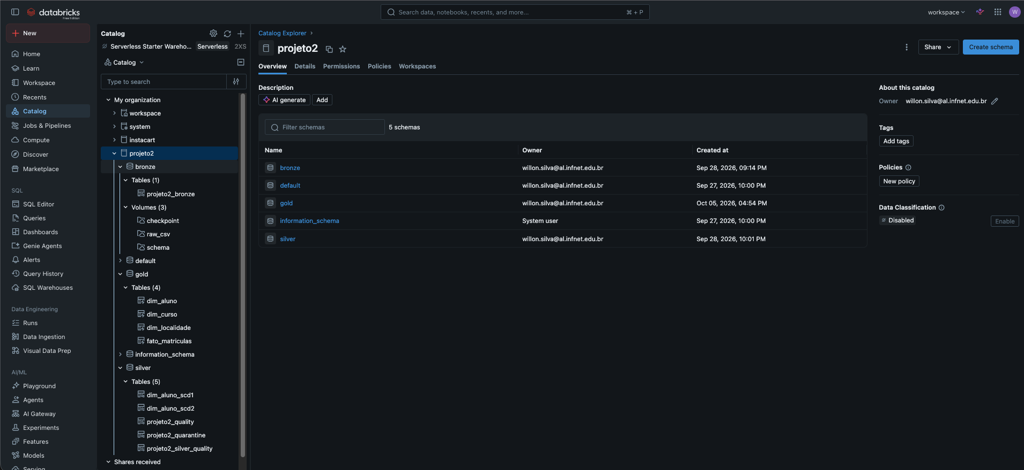
Figura 1 — Catálogo projeto2 no Catalog Explorer, com os schemas, os volumes da Bronze e as tabelas de cada camada

4. Ingestão escalável

4.1 Captura da fonte externa
O notebook 02-ingestao faz um GET na API, verifica se o arquivo já está pronto (a API responde "status": "updating" enquanto gera o CSV) e grava o conteúdo no volume raw_csv. Cada arquivo recebe como nome a data e hora da coleta no fuso America/Manaus, e uso overwrite=False para nunca sobrescrever um arquivo já recebido. Assim o Auto Loader enxerga cada coleta como um arquivo novo.
02-ingestao.ipynb
import requests
from datetime import datetime
from zoneinfo import ZoneInfo

URL = "https://silos-deploy.onrender.com/d/Ynot115iIfpVRew2VzBPvuvR/"

RAW_PATH = "/Volumes/projeto2/bronze/raw_csv"

response = requests.get(URL, timeout=30)

response.raise_for_status()

content_type = response. headers.get("Content-Type", "")
content = response.text

print("Status:", response.status_code)
print("Content-Type:", content_type)

if '"status": "updating"' in content:
print("Arquivo ainda não está pronto.")
print("Nenhum CSV foi salvo.")
else:
now = datetime.now(ZoneInfo("America/Manaus"))

file_name = now.strftime("%Y%m%d_%H%M%S") + ".csv"

file = f"{RAW_PATH}/{file_name}"

dbutils.fs.put(file, content, overwrite=False)

print(f"CSV salvo: {file}")

display(dbutils.fs.ls(RAW_PATH))

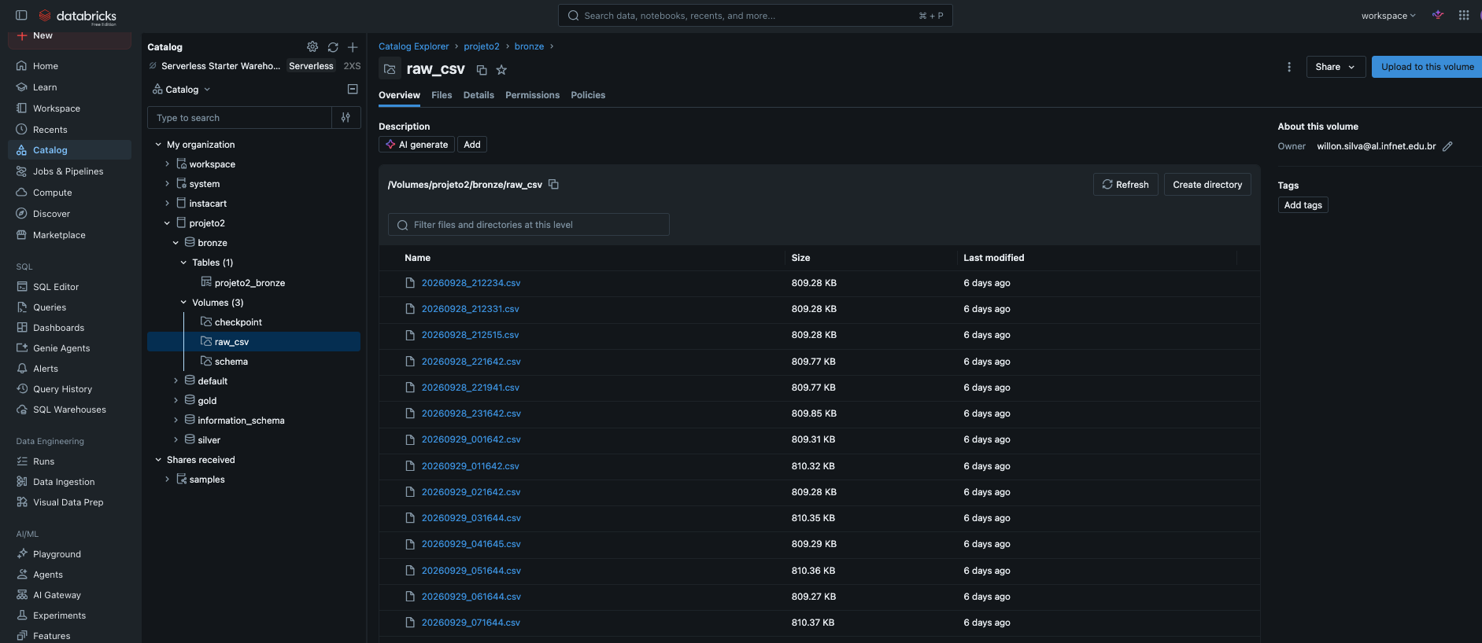
Figura 2 — Arquivos CSV gravados no volume raw_csv, com nome por data e hora da coleta

4.2 Camada Bronze com Auto Loader
A Bronze é uma streaming table alimentada pelo Auto Loader (cloudFiles). Ele processa só os arquivos novos do volume, guarda o schema em schemaLocation para permitir evolução de schema e coloca na coluna _rescued_data qualquer dado que não se encaixe no schema esperado. Também adiciono a coluna ingestion_timestamp, que depois é usada como sequência no CDC.
02_projeto2_bronze/transformations/autoloader.py
from pyspark import pipelines as dp
from pyspark.sql.functions import current_timestamp, col

@dp.table(
name="projeto2_bronze",
comment="Dados brutos"
)
def projeto2_bronze():

source_path = "/Volumes/projeto2/bronze/raw_csv"
checkpoint_path = "/Volumes/projeto2/bronze/checkpoint"
schema_path = "/Volumes/projeto2/bronze/schema"

return (
spark.readStream
.format("cloudFiles")
.option("cloudFiles.format", "csv")
.option("cloudFiles.schemaLocation", schema_path)
.option("header", "true")
.load(source_path)
.withColumn("ingestion_timestamp", current_timestamp())
)

Na última execução, o pipeline Bronze rodou em modo Triggered e escreveu 168 mil registros na projeto2_bronze em 12 segundos.
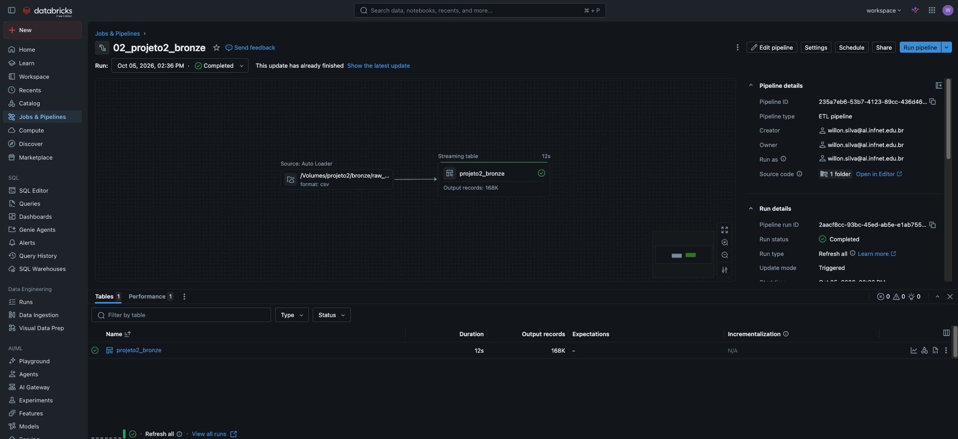
Figura 3 — Grafo do pipeline Bronze: Auto Loader lendo o volume raw_csv e escrevendo na streaming table projeto2_bronze

5. Refino transacional (camada Silver)

5.1 Validação com expectations e quarentena
Na Silver, apliquei as regras de qualidade com @dp.expect_all. Escolhi o modo padrão (warn): o registro não é descartado, mas o pipeline registra quantos registros passaram e falharam em cada regra. Com as mesmas regras, calculo a coluna is_quarantined e separo o fluxo em duas tabelas: a quarentena (reprovados) e a Silver validada (aprovados). Assim nenhum dado se perde e os registros com problema podem ser analisados e reprocessados.
Expectation | Regra
matricula_preenchida | matricula IS NOT NULL
nome_preenchido | nome IS NOT NULL
cpf_preenchido | cpf IS NOT NULL
status_valido | status IN ('ativo', 'trancado', 'formado', 'jubilado')
email_preenchido | email IS NOT NULL
curso_preenchido | curso IS NOT NULL

03_projeto2_silver/transformations/expectations.py
from pyspark import pipelines as dp
from pyspark.sql.functions import expr

REGRAS = {

"matricula_preenchida":
"matricula IS NOT NULL",

"nome_preenchido":
"nome IS NOT NULL",

"cpf_preenchido":
"cpf IS NOT NULL",

"status_valido":
"status IN ('ativo', 'trancado', 'formado', 'jubilado')",

"email_preenchido":
"email IS NOT NULL",

"curso_preenchido":
"curso IS NOT NULL"
}

# Condição para identificar registros que devem
# ir para a quarentena
QUARANTINE_CONDITION = (
"NOT("
+ " AND ".join(REGRAS.values())
+ ")"
)

# ============================================================
# QUALITY / EXPECTATIONS
# ============================================================

@dp.table(
name="projeto2_quality",
comment="Registros com regras de qualidade aplicadas"
)
@dp.expect_all(REGRAS)
def projeto2_quality():
return (
spark.readStream
.table("projeto2.bronze.projeto2_bronze")
.withColumn(
"is_quarantined",
expr(QUARANTINE_CONDITION)
)
)

# ============================================================
# QUARANTINE
# ============================================================

@dp.table(
name="projeto2_quarantine",
comment="Registros que não tiveram sucesso nas regras de qualidade"
)
def projeto2_quarantine():
return (
spark.readStream
.table("projeto2_quality")
.filter("is_quarantined = true")
)

# ============================================================
# SILVER QUALITY
# ============================================================

@dp.table(
name="projeto2_silver_quality",
comment="Registros validados após as regras de qualidade",
partition_cols=["uf", "curso"],
table_properties={
"pipelines.autoOptimize.zOrderCols": "cpf,cidade"
}
)
def projeto2_silver_quality():
return (
spark.readStream
.table("projeto2_quality")
.filter("is_quarantined = false")
.drop("is_quarantined")
)

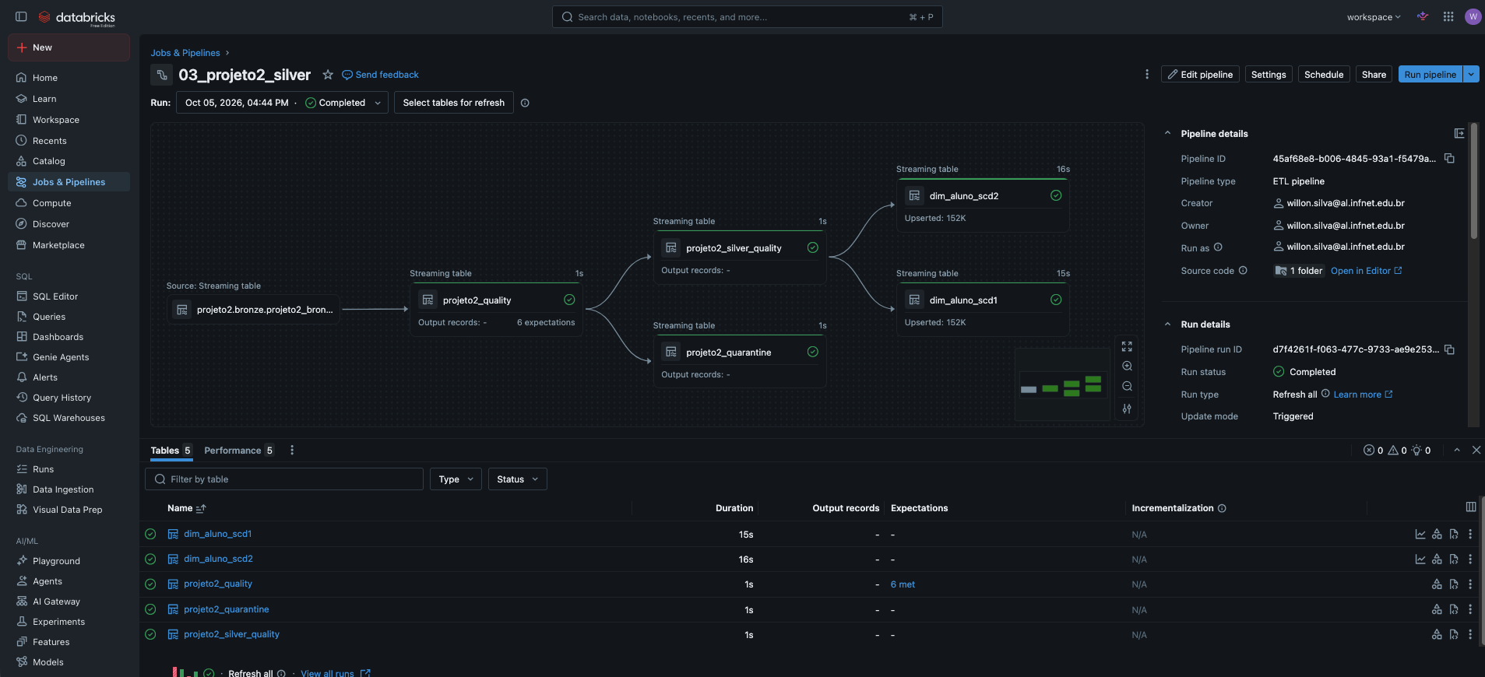
Figura 4 — Grafo do pipeline silver: projeto2_quality se dividindo em projeto2_quarantine e projeto2_silver_quality, e as tabelas SCD saindo da Silver validada

5.2 CDC com SCD tipos 1 e 2
Para manter a dimensão de alunos atualizada, usei o create_auto_cdc_flow (antigo apply_changes) a partir da Silver validada. A chave é matricula, porque um mesmo aluno (cpf) pode ter mais de uma matrícula. A ordem das mudanças é dada por ingestion_timestamp.
- SCD tipo 1 (dim_aluno_scd1): guarda só o estado mais recente de cada matrícula. Quando chega uma alteração, a linha é sobrescrita.
- SCD tipo 2 (dim_aluno_scd2): guarda o histórico. Cada alteração fecha a versão anterior e abre uma nova, controladas pelas colunas __START_AT e __END_AT. A versão atual é a que tem __END_AT nulo.
Retirei _rescued_data das duas tabelas com except_column_list e, na SCD2, deixei ingestion_timestamp fora do controle de histórico (track_history_except_column_list). Assim uma reingestão sem mudança real não cria versão nova.
03_projeto2_silver/transformations/cdc_scd.py
from pyspark import pipelines as dp
from pyspark.sql.functions import col

# ============================================================
# IDENTIFICA O PRÓXIMO SNAPSHOT
# ============================================================

def proximo_snapshot(latest_snapshot_version):

df = spark.read.table(
"projeto2_silver_quality"
)

snapshots = (
df
.select("data_matricula")
.distinct()
.orderBy("data_matricula")
)

# Primeiro snapshot
if latest_snapshot_version is None:

rows = (
snapshots
.limit(1)
.collect()
)

# Próximo snapshot
else:

rows = (
snapshots
.filter(
col("data_matricula")
> latest_snapshot_version
)
.limit(1)
.collect()
)

# Não existe novo snapshot
if not rows:
return None

proxima_data = rows[0]["data_matricula"]

snapshot = (
df
.filter(
col("data_matricula")
== proxima_data
)
)

return snapshot, proxima_data

# ============================================================
# 2. SCD TIPO 1
# ============================================================

dp.create_streaming_table(
name="dim_aluno_scd1",
comment="Dimensão de alunos - SCD Tipo 1"
)

dp.create_auto_cdc_flow(
target="dim_aluno_scd1",
source="projeto2_silver_quality",
keys=["matricula"],
sequence_by="ingestion_timestamp",
except_column_list=["_rescued_data"],
stored_as_scd_type=1,
)

# ============================================================
# 3. SCD TIPO 2
# ============================================================

dp.create_streaming_table(
name="dim_aluno_scd2",
comment="Dimensão de alunos - SCD Tipo 2"
)

dp.create_auto_cdc_flow(
target="dim_aluno_scd2",
source="projeto2_silver_quality",
keys=["matricula"],
sequence_by="ingestion_timestamp",
except_column_list=["_rescued_data"],
track_history_except_column_list=["ingestion_timestamp"],
stored_as_scd_type=2,
)

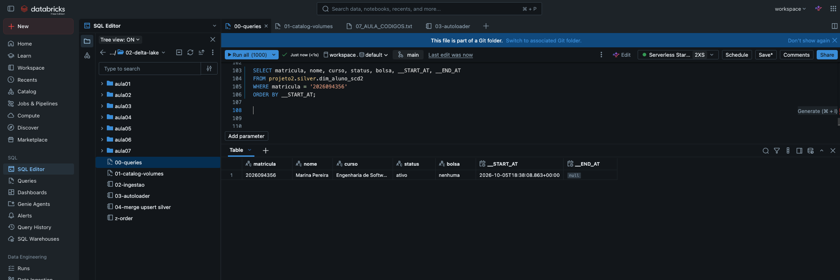
Figura 5 — Resultado da query mostrando as versões com __START_AT e __END_AT.

Consulta do histórico
SELECT matricula, nome, curso, status, bolsa, __START_AT, __END_AT
FROM projeto2.silver.dim_aluno_scd2
WHERE matricula = '<MATRICULA_COM_ALTERACAO>'
ORDER BY __START_AT;

6. Publicação (camada Gold)
A Gold foi modelada em esquema estrela e publicada como materialized views no schema projeto2.gold. Ela roda em um pipeline separado, por isso lê a Silver pelo nome completo (projeto2.silver...). Materialized views são recalculadas de forma incremental quando possível, o que deixa as atualizações mais rápidas.

6.1 Modelo dimensional
Esquema estrela da Gold
+------------------+
| dim_curso |
| curso, periodo, |
| turma |
+--------+---------+
|
+------------------+ +--+------------------------+ +------------------+
| dim_localidade | | fato_matriculas | | dim_aluno |
| cidade, uf +---+ data_matricula, curso, +---+ (SCD2) matricula,|
+------------------+ | periodo, cidade, uf, | | nome, cpf, ... |
| status, bolsa | +------------------+
| quantidade_matriculas |
| quantidade_alunos |
| media_nota_final |
| media_frequencia |
+---------------------------+

A fato_matriculas é agregada: cada linha representa uma combinação de data de matrícula, curso, período, cidade, UF, status e bolsa. Os relacionamentos com as dimensões são feitos pelas chaves naturais (curso, periodo, cidade, uf).
Métrica | Cálculo | Significado
quantidade_matriculas | count(matricula) | Total de matrículas no grupo
quantidade_alunos | countDistinct(cpf) | Alunos distintos no grupo
media_nota_final | round(avg(nota_final), 2) | Nota média do grupo
media_frequencia | round(avg(frequencia), 2) | Frequência média do grupo

6.2 Código
04_projeto2_gold/transformations/camada_gold.py
from pyspark import pipelines as dp
from pyspark.sql.functions import count, countDistinct, avg, round as spark_round

SILVER = "projeto2.silver.projeto2_silver_quality"

# ============================================================
# GOLD 1 — DIMENSÃO LOCALIDADE
# ============================================================

@dp.materialized_view(
name="dim_localidade",
comment="Dimensão de cidades e UFs dos alunos"
)
def dim_localidade():
return (
spark.read.table(SILVER)
.select("cidade", "uf")
.filter("cidade IS NOT NULL AND uf IS NOT NULL")
.dropDuplicates(["cidade", "uf"])
)

# ============================================================
# GOLD 2 — DIMENSÃO CURSO
# ============================================================

@dp.materialized_view(
name="dim_curso",
comment="Dimensão de cursos, períodos e turmas"
)
def dim_curso():
return (
spark.read.table(SILVER)
.select("curso", "periodo", "turma")
.filter("curso IS NOT NULL")
.dropDuplicates(["curso", "periodo", "turma"])
)

# ============================================================
# GOLD 3 — DIMENSÃO ALUNO (SCD2)
# ============================================================

@dp.materialized_view(
name="dim_aluno",
comment="Dimensão de alunos com histórico SCD Tipo 2"
)
def dim_aluno():
return spark.read.table("projeto2.silver.dim_aluno_scd2")

# ============================================================
# GOLD 4 — FATO MATRÍCULAS
# ============================================================

@dp.materialized_view(
name="fato_matriculas",
comment="Matrículas, alunos e desempenho por curso, localidade, status e bolsa"
)
def fato_matriculas():
return (
spark.read.table(SILVER)
.groupBy(
"data_matricula",
"curso",
"periodo",
"cidade",
"uf",
"status",
"bolsa"
)
.agg(
count("matricula").alias("quantidade_matriculas"),
countDistinct("cpf").alias("quantidade_alunos"),
spark_round(avg("nota_final"), 2).alias("media_nota_final"),
spark_round(avg("frequencia"), 2).alias("media_frequencia")
)
)
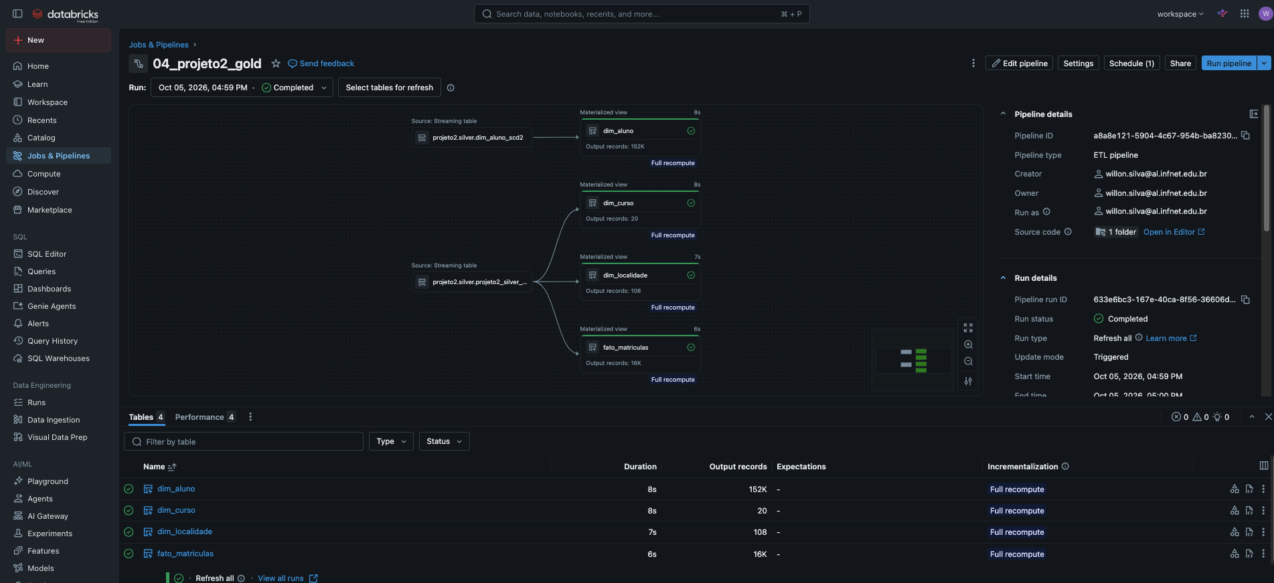
Figura 6 — Grafo do pipeline Gold mostrando as quatro materialized views e as tabelas da Silver como origem externa.

6.3 Consulta na Gold
Exemplo de consulta analítica: matrículas ativas por data, UF e curso, com médias ponderadas.
queries.dbquery.ipynb — Query na Gold
-- Matrículas ativas por data, UF e curso:
SELECT
f.data_matricula,
f.uf,
f.curso,
SUM(f.quantidade_matriculas) AS quantidade_matriculas,
SUM(f.quantidade_alunos) AS quantidade_alunos,
ROUND(
SUM(f.media_nota_final * f.quantidade_matriculas)
/ SUM(f.quantidade_matriculas), 2
) AS media_nota_final,
ROUND(
SUM(f.media_frequencia * f.quantidade_matriculas)
/ SUM(f.quantidade_matriculas), 2
) AS media_frequencia
FROM projeto2.gold.fato_matriculas AS f
WHERE f.status = 'ativo'
GROUP BY
f.data_matricula,
f.uf,
f.curso
ORDER BY
f.data_matricula DESC,
quantidade_matriculas DESC;

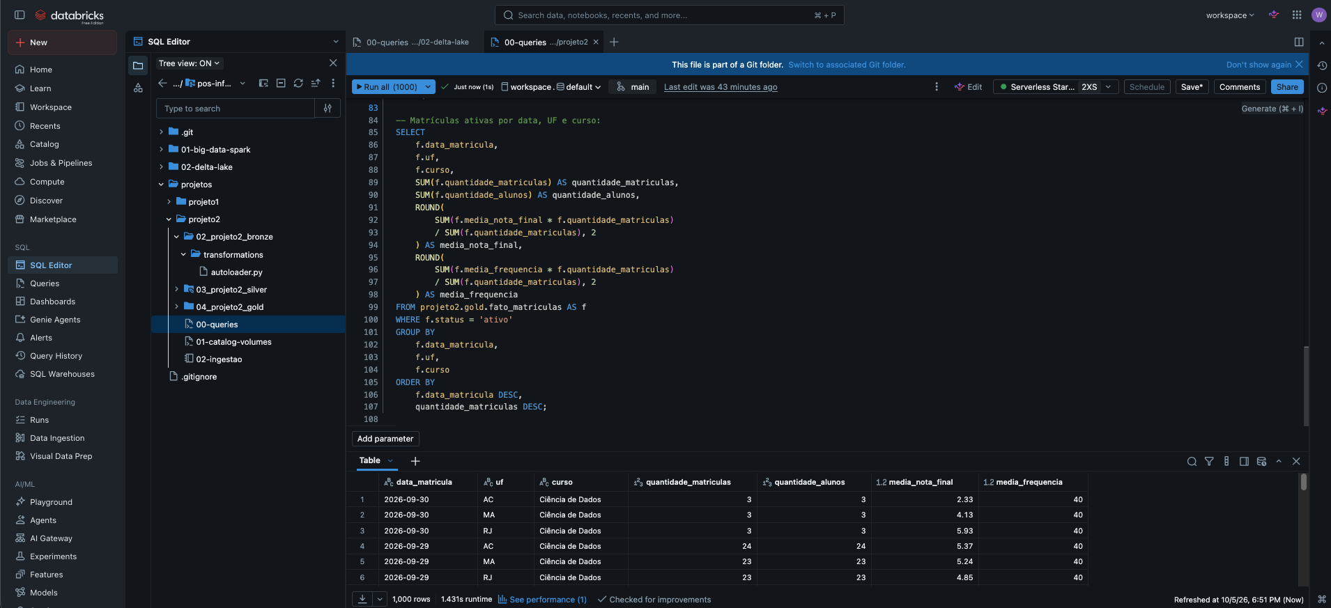
Figura 6 — Consulta na camada gold.

7. Esquema de transação (Delta Lake)
Todas as tabelas do projeto são Delta. Cada escrita feita pelo pipeline vira um commit no transaction log (_delta_log), o que garante as propriedades ACID: um update parcial nunca fica visível, leituras e escritas concorrentes não se atrapalham e cada versão da tabela fica registrada.
Camada | Operação | Como é registrada no log
Bronze | Append incremental do Auto Loader | STREAMING UPDATE a cada lote processado
Silver (quality, quarentena, validada) | Append incremental do streaming | STREAMING UPDATE
Silver (SCD1 e SCD2) | AUTO CDC (merge por matricula) | Operações de MERGE com linhas inseridas, atualizadas e fechadas
Gold | Refresh das materialized views | Recomputação completa ou incremental, conforme o caso
Todas | Manutenção automática do pipeline | OPTIMIZE e VACUUM executados pelo próprio Databricks

O histórico de transações de cada tabela pode ser consultado com DESCRIBE HISTORY:
Histórico de transações
DESCRIBE HISTORY projeto2.silver.projeto2_silver_quality;
DESCRIBE HISTORY projeto2.silver.dim_aluno_scd2;

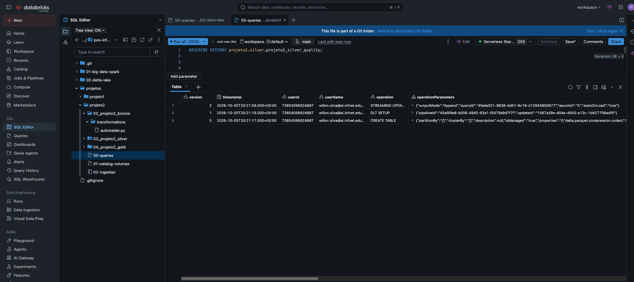
Figura 7 — Histórico de transações da tabela projeto2_silver_quality
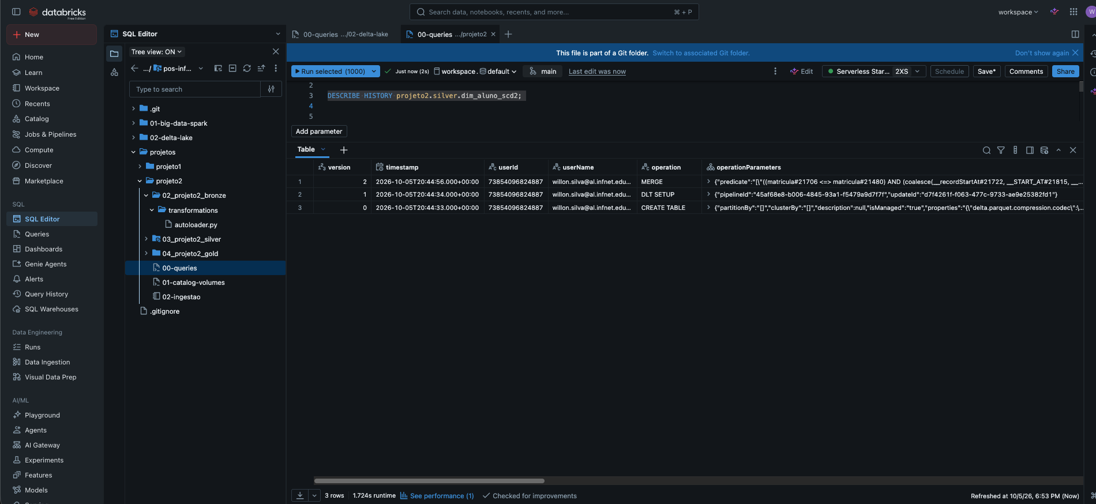
Figura 8 — Histórico de transações da tabela dim_aluno_scd2;

8. Configuração do workflow

8.1 Pipelines
Parâmetro | Bronze | Silver | Gold
Pasta raiz | 02_projeto2_bronze | 03_projeto2_silver | 04_projeto2_gold
Catálogo padrão | projeto2 | projeto2 | projeto2
Schema padrão | bronze | silver | gold
Compute | Serverless | Serverless | Serverless
Modo de execução | Triggered | Triggered | Triggered
Canal | Current | Current | Current

Escolhi Serverless porque o ambiente é o Databricks Free Edition, que só oferece esse tipo de compute, e porque ele dispensa o dimensionamento de cluster. Escolhi o modo Triggered porque os dados chegam em lotes: o pipeline processa o que há de novo e desliga, o que também evita estourar a cota de compute da conta gratuita (erro CLUSTER_CREATION_RESOURCE_EXHAUSTED, que enfrentei durante o desenvolvimento). Em compute tradicional, eu precisaria definir tipo de máquina, número de workers e autoscaling.

8.2 Jobs de orquestração
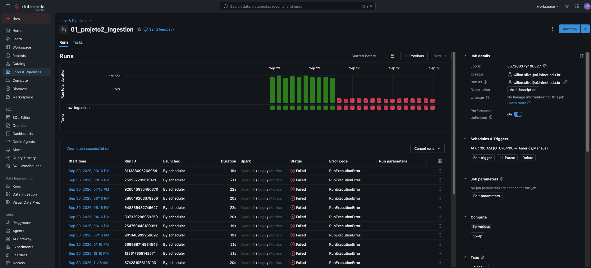
Figura 9 — Orquestração da ingestão;

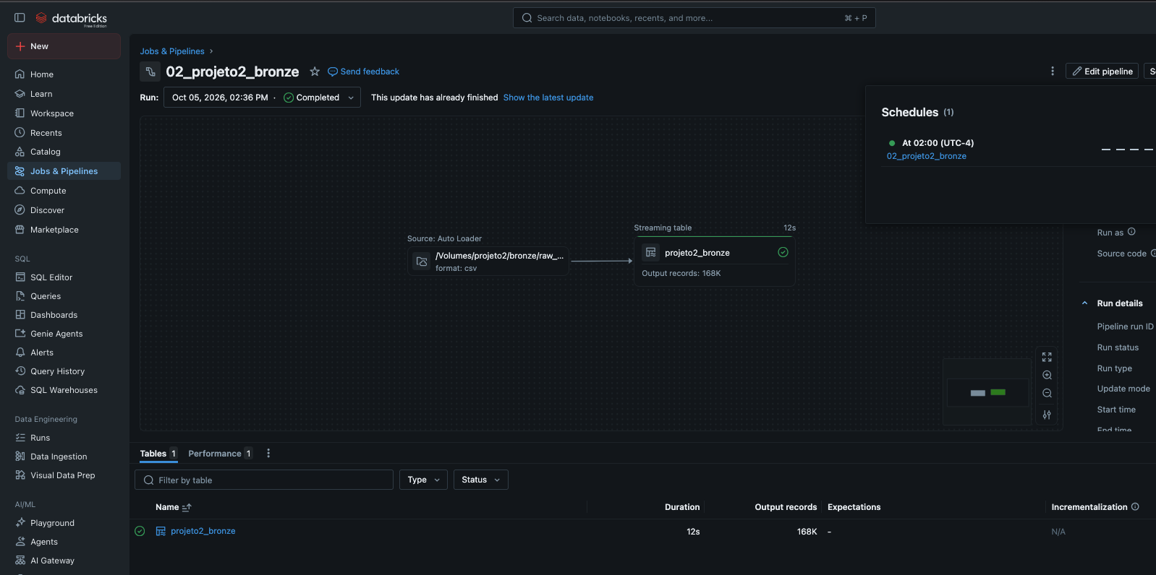
Figura 10 — Orquestração da bronze;

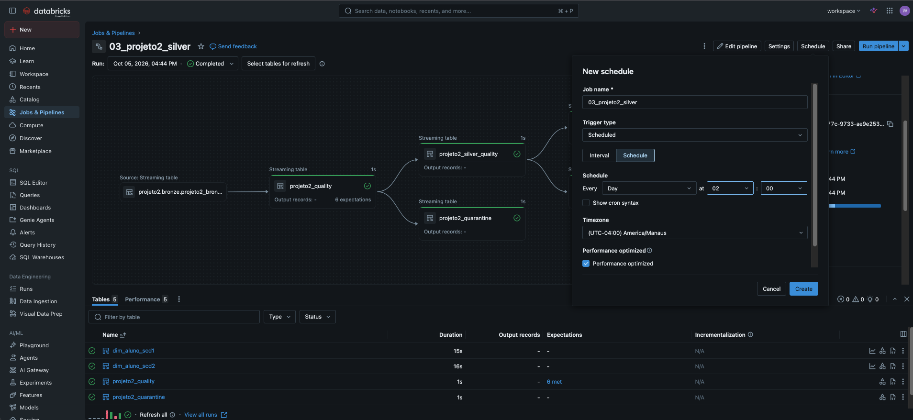
Figura 11 — Orquestração da silver;
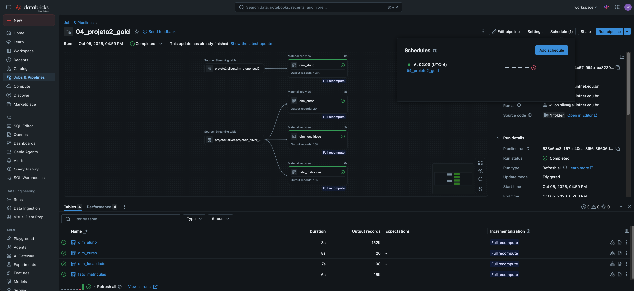
Figura 12 — Orquestração da gold;

9. Métricas de qualidade (Data Quality Report)
Como as expectations rodam no modo warn, o pipeline registra no event log, a cada update, quantos registros passaram e falharam em cada regra. Essas métricas aparecem na aba Data quality da tabela projeto2_quality na interface do pipeline e também podem ser consultadas por SQL.

9.1 Métricas por expectation (event log)
Métricas de qualidade a partir do event log
SELECT
e.dataset,
e.name AS expectation,
SUM(e.passed_records) AS aprovados,
SUM(e.failed_records) AS reprovados,
ROUND(100 * SUM(e.failed_records)
/ (SUM(e.passed_records) + SUM(e.failed_records)), 2) AS pct_falha
FROM (
SELECT explode(
from_json(
details:flow_progress:data_quality:expectations,
'array<struct<name: string, dataset: string,
passed_records: bigint, failed_records: bigint>>'
)
) AS e
FROM event_log(TABLE(projeto2.silver.projeto2_quality))
WHERE event_type = 'flow_progress'
)
GROUP BY e.dataset, e.name
ORDER BY reprovados DESC;

9.2 Volume da quarentena
Análise da quarentena
SELECT
(SELECT COUNT(*) FROM projeto2.silver.projeto2_silver_quality) AS aprovados,
(SELECT COUNT(*) FROM projeto2.silver.projeto2_quarantine) AS quarentena;

-- Motivo da reprovação (um registro pode falhar em mais de uma regra)
SELECT
SUM(CASE WHEN matricula IS NULL THEN 1 ELSE 0 END) AS sem_matricula,
SUM(CASE WHEN nome IS NULL THEN 1 ELSE 0 END) AS sem_nome,
SUM(CASE WHEN cpf IS NULL THEN 1 ELSE 0 END) AS sem_cpf,
SUM(CASE WHEN email IS NULL THEN 1 ELSE 0 END) AS sem_email,
SUM(CASE WHEN curso IS NULL THEN 1 ELSE 0 END) AS sem_curso,
SUM(CASE WHEN NOT coalesce(status IN ('ativo','trancado','formado','jubilado'), false)
THEN 1 ELSE 0 END) AS status_invalido
FROM projeto2.silver.projeto2_quarantine;

9.3 Análise
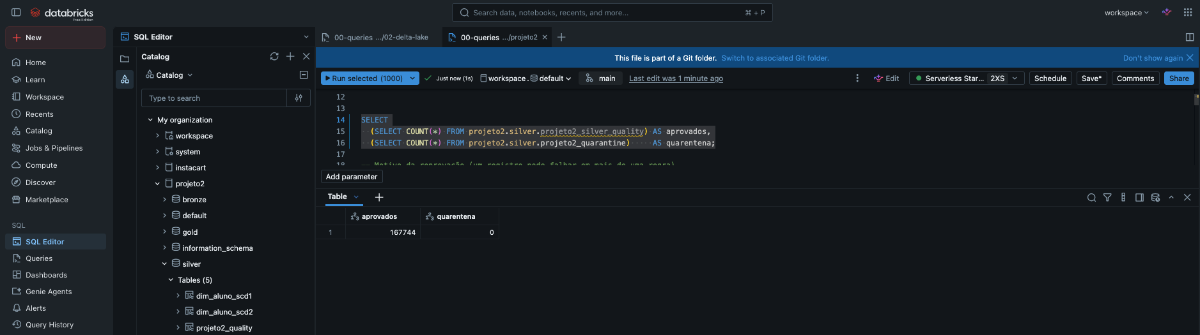
Figura 13 — Contagem em quarentena e aprovados;
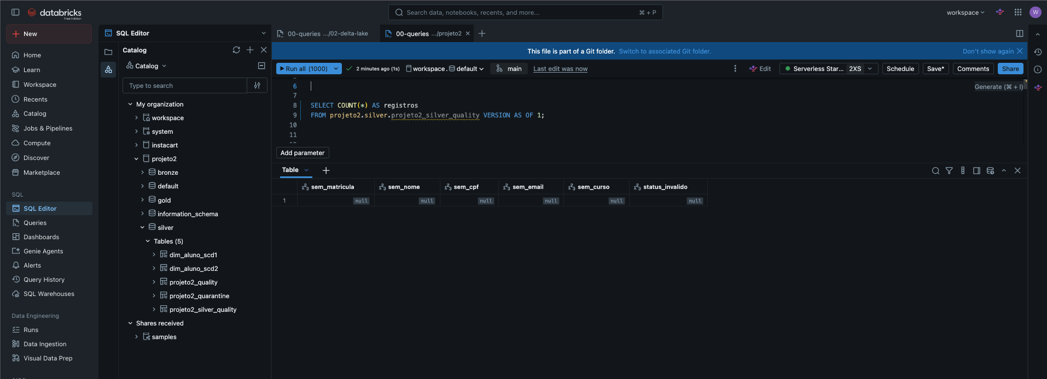
Figura 14 — Motivo da reprovação;

10. Governança e privacidade

10.1 Controle de acesso
O acesso à Gold é dado ao grupo analista_dados. O grupo recebe permissão de uso no catálogo e no schema e permissão de leitura nas tabelas da Gold. As camadas Bronze e Silver não são liberadas, então o analista só enxerga os dados já tratados. Exemplos de queries abaixo.
queries.dbquery.ipynb — Permissões
GRANT USE CATALOG
ON CATALOG projeto2
TO `analista_dados`;

GRANT USE SCHEMA
ON SCHEMA projeto2.gold
TO `analista_dados`;

GRANT SELECT
ON SCHEMA projeto2.gold
TO `analista_dados`;

GRANT SELECT
ON TABLE projeto2.gold.fato_matriculas
TO `analista_dados`;

GRANT SELECT
ON TABLE projeto2.gold.dim_aluno
TO `analista_dados`;

GRANT SELECT
ON TABLE projeto2.gold.dim_curso
TO `analista_dados`;

GRANT SELECT
ON TABLE projeto2.gold.dim_localidade
TO `analista_dados`;

10.2 Classificação e mascaramento
Para a privacidade, criei a governed tag classification com três níveis (green, yellow e red) e classifiquei as colunas da dim_aluno. Depois criei uma função de máscara e uma política (ABAC) no schema Gold: toda coluna com tag red é mascarada para o grupo analista_dados, sem precisar configurar tabela por tabela.
Coluna | Classificação | Mascarada para analista_dados?
cpf | red | Sim
email | yellow | Não
nome | yellow | Não
matricula | green | Não

queries.dbquery.ipynb — Governança
CREATE GOVERNED TAG classification
DESCRIPTION 'Classificação de sensibilidade dos dados'
VALUES ('green', 'yellow', 'red');

ALTER TABLE projeto2.gold.dim_aluno
ALTER COLUMN cpf
SET TAGS ('classification' = 'red');

ALTER TABLE projeto2.gold.dim_aluno
ALTER COLUMN email
SET TAGS ('classification' = 'yellow');

ALTER TABLE projeto2.gold.dim_aluno
ALTER COLUMN nome
SET TAGS ('classification' = 'yellow');

ALTER TABLE projeto2.gold.dim_aluno
ALTER COLUMN matricula
SET TAGS ('classification' = 'green');

ALTER TABLE projeto2.gold.dim_aluno
ALTER COLUMN matricula
SET TAGS ('classification' = 'green');

CREATE OR REPLACE FUNCTION projeto2.gold.mask_red(cpf STRING)
RETURNS STRING
RETURN '***REDACTED***';

CREATE OR REPLACE FUNCTION projeto2.gold.mask_red(email STRING)
RETURNS STRING
RETURN '***REDACTED***';

CREATE POLICY mask_red_columns
ON SCHEMA projeto2.gold
COLUMN MASK projeto2.gold.mask_red
TO `analista_dados`
FOR TABLES
MATCH COLUMNS has_tag_value('classification', 'red') AS m
ON COLUMN m;

11. Linhagem no Unity Catalog
O Unity Catalog captura a linhagem automaticamente a partir das execuções dos pipelines e das queries. Isso permite ver, para cada tabela e coluna, de onde o dado veio e quem o consome, o que ajuda em análise de impacto e auditoria. No projeto, a linhagem completa vai do volume raw_csv até a fato_matriculas.
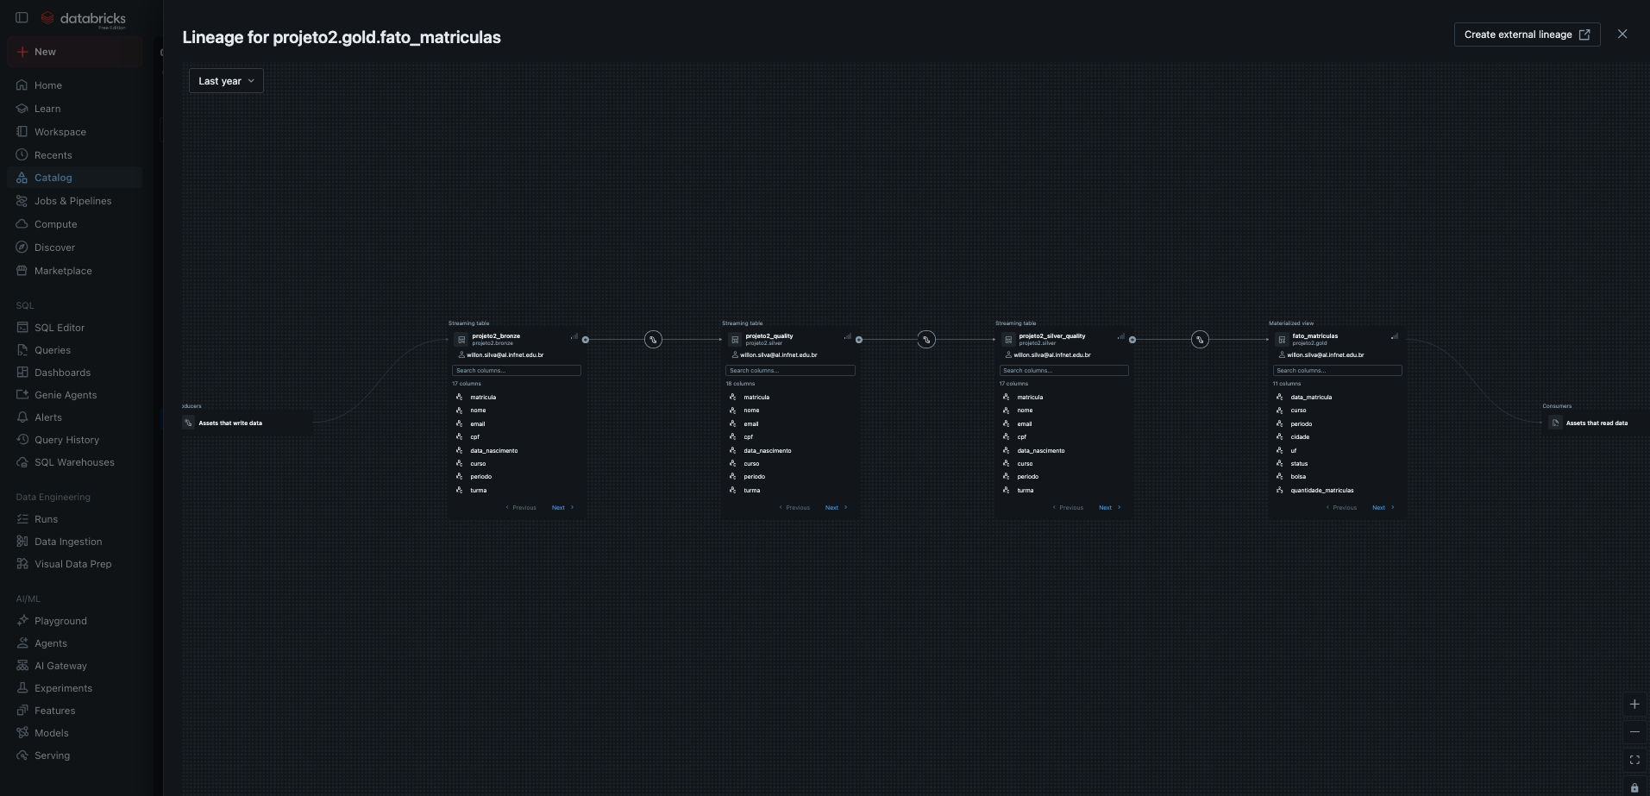
Figura 15 — Exemplo de linhagem de dados: tabela fato_matriculas;

12. Otimização, performance e monitoramento

12.1 Layout físico
- Particionamento: a projeto2_silver_quality é particionada por uf e curso, as colunas mais usadas como filtro nas consultas.
- Z-Order: a mesma tabela usa pipelines.autoOptimize.zOrderCols = "cpf,cidade", aplicado na manutenção automática do pipeline. O Z-Order organiza os dados dentro dos arquivos para que filtros por CPF e cidade leiam menos arquivos (data skipping).
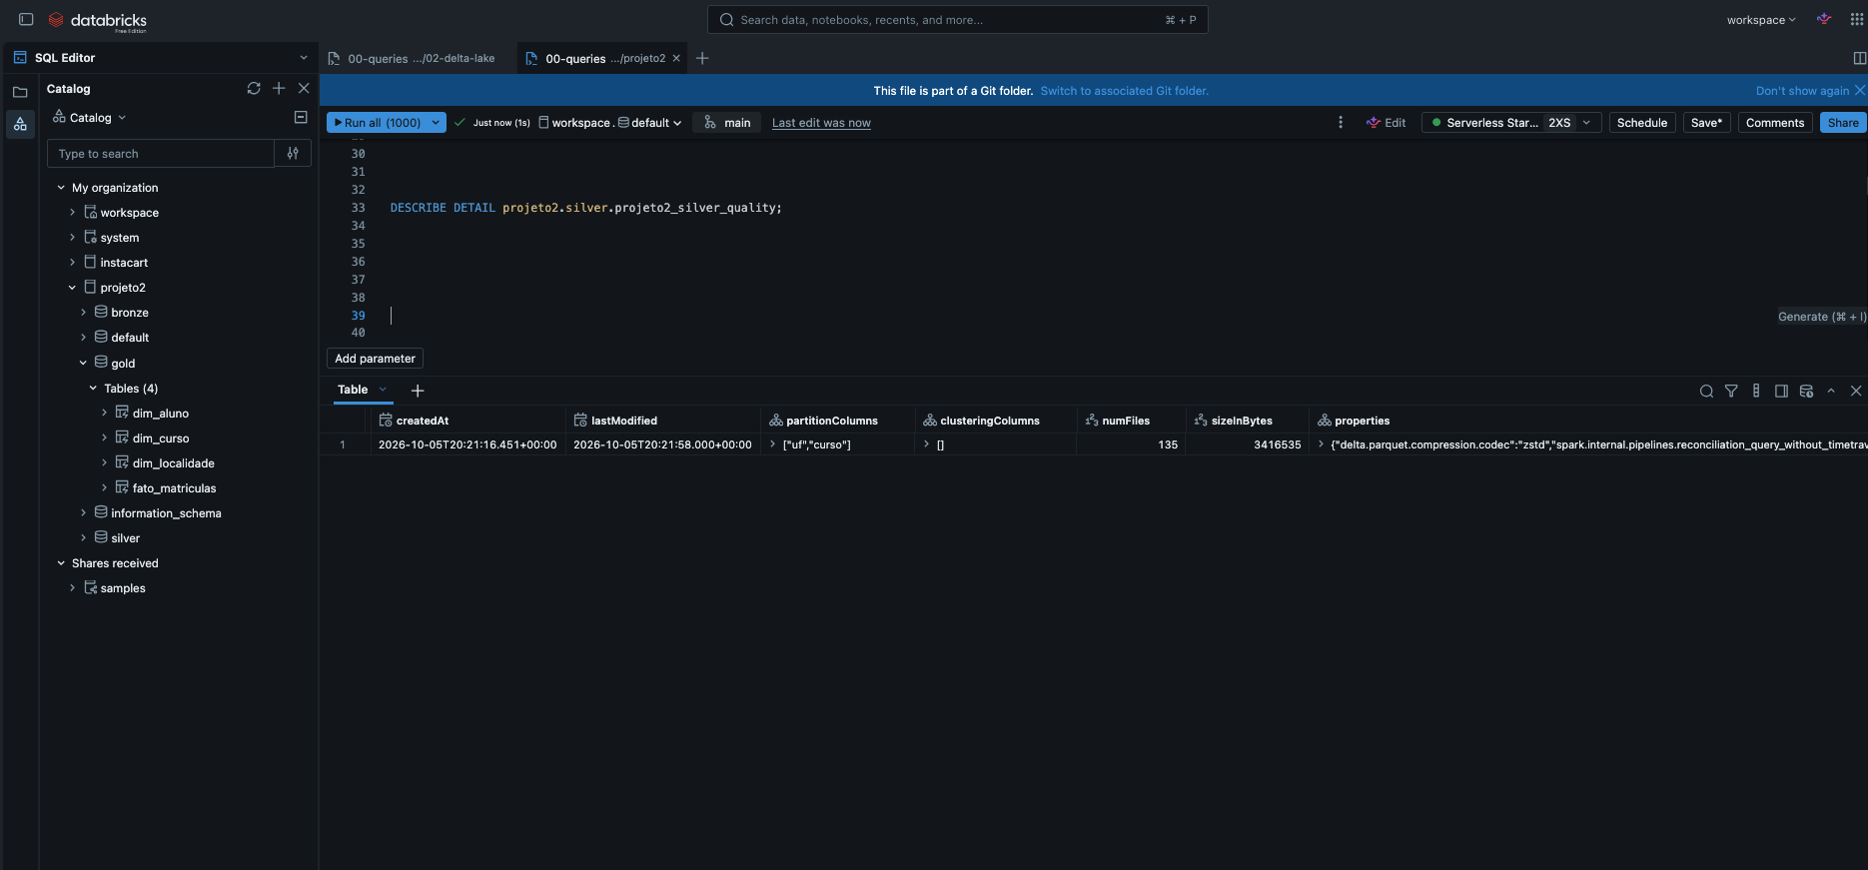
Figura 16 — Propriedades de otimização da tabela projeto2_silver_quality;

12.2 Monitoramento
Para acompanhar a execução, uso três fontes: a interface do pipeline (grafo com contagem de registros e status em tempo real durante o update), o event log de cada pipeline e as tabelas de sistema dos Jobs. A query abaixo, do queries, mostra o resultado das execuções dos últimos 7 dias:
queries.dbquery.ipynb — Monitoramento dos jobs
SELECT
result_state,
COUNT(*) AS quantidade
FROM system.lakeflow.job_run_timeline
WHERE period_start_time >= current_timestamp() - INTERVAL 7 DAYS
GROUP BY result_state
ORDER BY quantidade DESC;
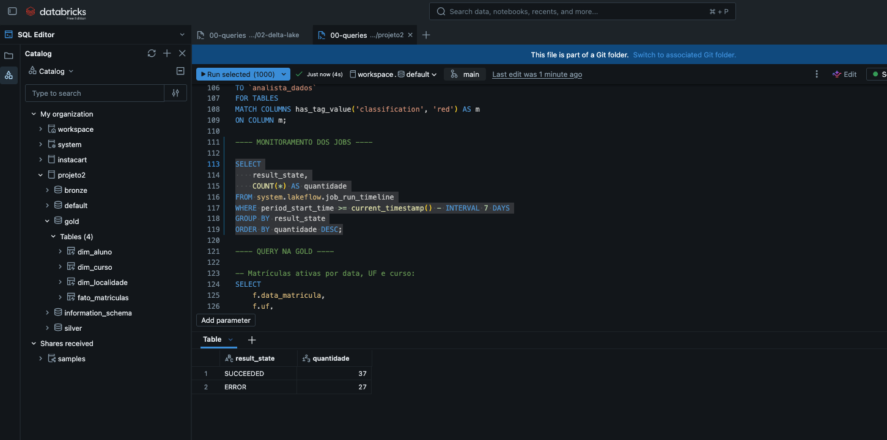
Figura 17 — Monitoramento dos jobs;

